Bài 1:
- Các thực thể:
  - SinhVien
  - MonHoc
  - MucTieuHocTap
- Các thuộc tính cơ bản:
  - SinhVien: maSV
  - MonHoc: maMonHoc, tenMon, soTinChi
  - MucTieuHocTap: maMucTieu, noiDungMucTieu
- Mối quan hệ giữa các thực thể
  - SinhVien (1) – (N) MonHoc
  - MonHoc (1) – (N) MucTieuHocTap

Bài 2:
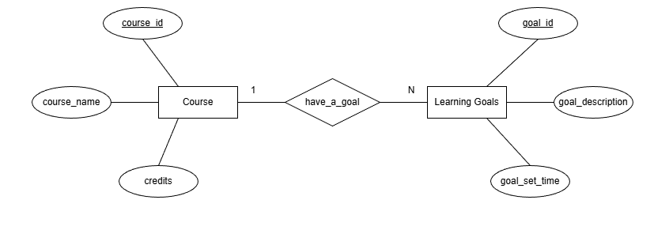

Bài 3:
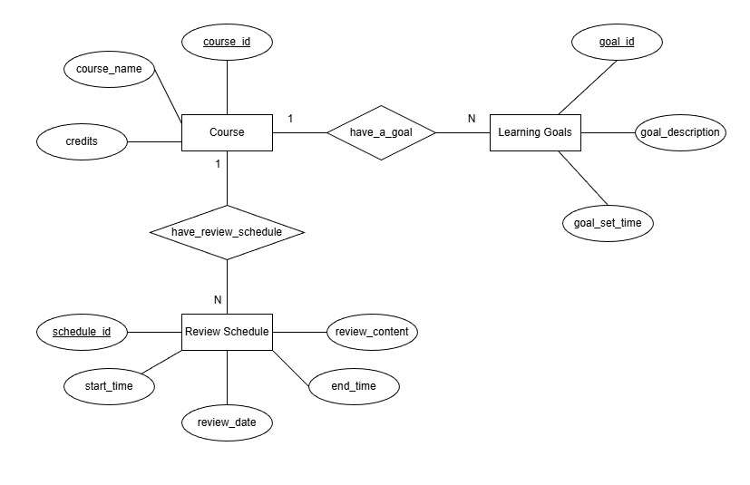

Bài 4:
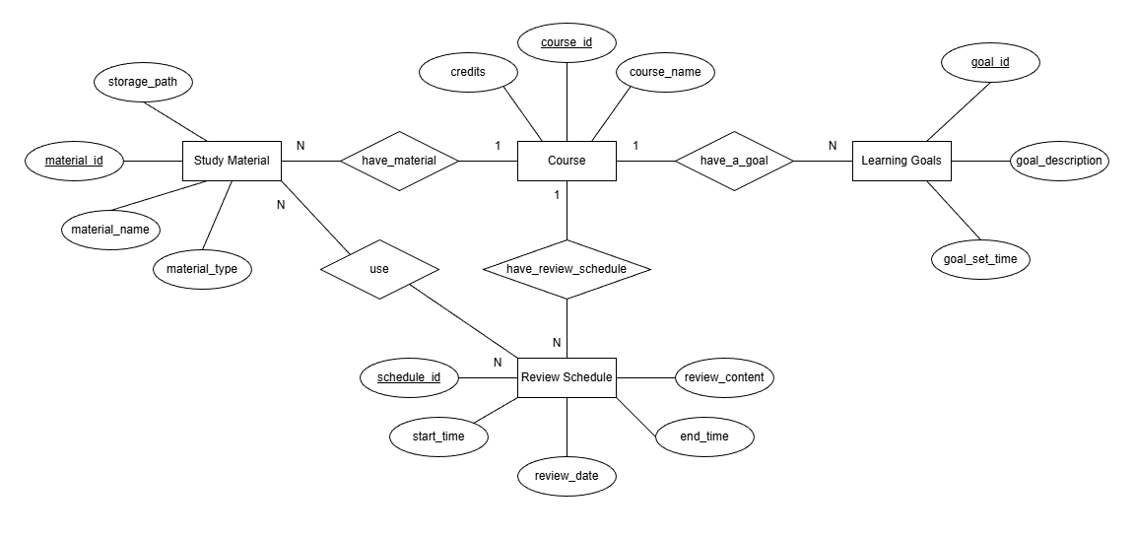

Bài 5:
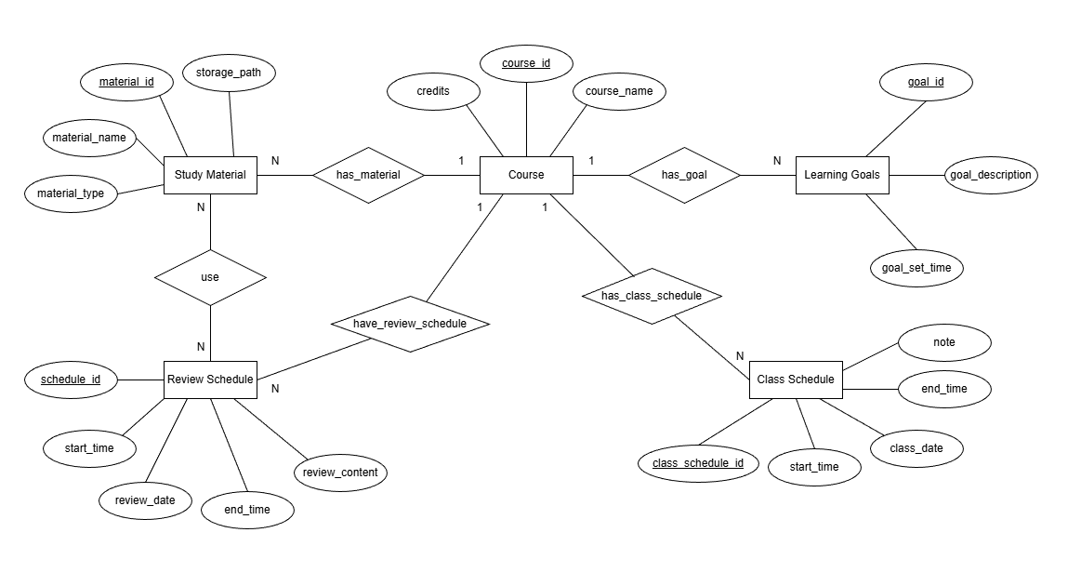

Bài 6:
- Các thực thể:
  - SinhVien
  - MonHoc
  - MucTieuHocTap
  - LichHoc
  - LichOnTap
  - TaiLieuOnTap
- Các thuộc tính cơ bản:
  - SinhVien: maSV, hoTen
  - MonHoc: maMonHoc, tenMonHoc, soTinChi
  - MucTieuHocTap: maMucTieu, noiDungMucTieu, thoiGianDatMucTieu
  - LichHoc: maLichHoc, ngayHoc, thoiGianBatDau, thoiGianKetThuc, ghiChu
  - LichOnTap: maOnTap, ngayOnTap, thoiGianBatDau, thoiGianKetThuc, noiDungOnTap
  - TaiLieuOnTap: maTaiLieu, tenTaiLieu, loaiTaiLieu, duongDanLuuTru
- Các mối quan hệ
  - SinhVien (1) – (N) MonHoc
  - MonHoc (1) – (N) MucTieuHocTap
  - MonHoc (1) – (N) LichHoc
  - MonHoc (1) – (N) LichOnTap
  - MonHoc (1) – (N) TaiLieuOnTap
  - LichOnTap (N) – (N) TaiLieuOnTap

- Biểu đồ:
